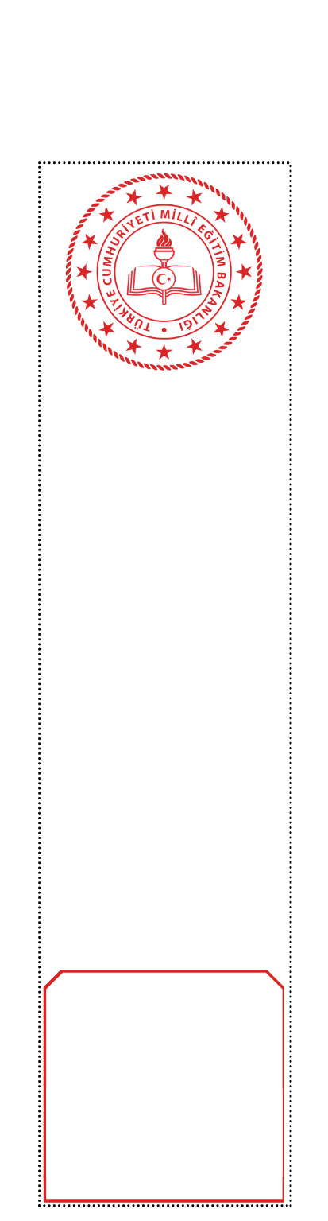

2021-2022 EĞİTİM ÖĞRETİM YILI

……………………………………… ……OKULU

**EYLEM PLANLARI DOSYASI**

2021-2022 EĞİTİM ÖĞRETİM YILI

……………………………………… ……OKULU

**YIL SONU RAPORLARI DOSYASI**

2021-2022 EĞİTİM ÖĞRETİM YILI

……………………………………… ……OKULU

**PLAN-PROGRAM DOSYASI**

**1……………………………………………………………………………………………**

**2…………………………………………………………………………………………….**

**1.İlk Dönem Sonu Sınıf Rehberlik Faaliyetleri Raporları**

**2.İkinci Dönem Sonu Sınıf Rehberlik Faaliyetleri Raporları**

**1.Okul RPD Programı**

**2.Sınıf Rehberlik Planları**



2021-2022 EĞİTİM ÖĞRETİM YILI

……………………………………… ……OKULU

**GÖRÜŞME DOSYASI**

2021-2022 EĞİTİM ÖĞRETİM YILI

……………………………………………OKULU

**KOMİSYON TUTANAKLARI DOSYASI**

2021-2022 EĞİTİM ÖĞRETİM YILI

……………………………………… ……OKULU

**GELEN-GİDEN EVRAK DOSYASI**

**1.Öğrenci Görüşme Dökümanları**

**2.Veli Görüşme Dökümanları**

**3.Öğretmen Görüşme Dökümanları**

**1.Rehberlik ve Psikolojik Danışma Hizmetleri Yürütme Komisyonu Tutanakları**

**2.Görevli Olunan Diğer Komisyon Tutanakları**

**1.Gelen Evrak**

**2.Giden Evrak**



2021-2022 EĞİTİM ÖĞRETİM YILI

……………………………………… ……OKULU

**KAYNAŞTIRMA ÖĞRENCİ DOSYASI**

2021-2022 EĞİTİM ÖĞRETİM YILI

……………………………………… ……OKULU

**OKUL/SINIF RİSK HARİTALARI DOSYASI**

2021-2022 EĞİTİM ÖĞRETİM YILI

……………………………………… ……OKULU

**SINIF DOSYASI**

**1.Özel Eğitim Öğrenci Takip Formu**

**2.Sağlık Kuruluşu ve RAM Raporları**

**3.Destek Eğitim Odası Evrakları**

**4.Diğer Kurumlardan Gelen Rapor ve Dokümanlar**

**1.Okul Risk Haritası**

**2.Sınıf Risk Haritaları**

**1.5.Sınıf Dosyaları**

**2.6.Sınıf Dosyaları**

**3.7.Sınıf Dosyaları**

**4.8.Sınıf Dosyaları**



**1.RPD Hizmetleri Yönetmeliği**

**2.RPD Hizmetleri Etik Yönergesi**

**3.Özel Eğitim Hizmetleri Yönetmeliği**

**4.Psikososyal Koruma, Önleme ve Krize Müdahale Hizmetleri Yönetmeliği**

2021-2022 EĞİTİM ÖĞRETİM YILI

……………………………………… ……OKULU

**…………………… DOSYASI**

2021-2022 EĞİTİM ÖĞRETİM YILI

……………………………………………OKULU

**…………………… DOSYASI**

2021-2022 EĞİTİM ÖĞRETİM YILI

……………………………………………OKULU

**MEVZUAT DOSYASI**